Всероссийская олимпиада школьников по обществознанию.
Муниципальный этап. Задания. 8 КЛАСС.

Время выполнения — 90 минут Максимальный балл — 100

Задание 1. «Да» или «нет»? Если вы согласны с утверждением, напишите «Да», если
не согласны — «Нет». Внесите свои ответы в таблицу.
(По 2 балла за каждую верную позицию, максимальный балл — 12 баллов)

  - Ограниченность экономических ресурсов на планете порождает необходимость решения человеком проблемы их рационального использования и распределения.
  - Каждый гражданин России вправе сам определять свою национальность.
  - Религию от других областей духовной культуры отличает опора на представления о добре и зле.
  - Свобода совести — это право человека самостоятельно решать, каких убеждений придерживаться, какой религии следовать.
1.5.Внимание прямых налогов не связано с учетом доходов или имущества.
1.6. Гражданственность — синоним понятия «гражданство».

1.1. | 1.2. | 1.3. | 1.4. | 1.5. | 1.6.

Задание 2. Выберите все правильные ответы. Запишите их в таблицу. (Максимальный балл — 10 баллов)

Определите, что из перечисленного характеризует рыночную экономику.
- государственное ценообразование;
- многообразие форм собственности;
- конкуренция товаропроизводителей;
- господство натурального хозяйства;
- экономическая самостоятельность производителей;
- преобладание государственной собственности;
- производство продукции преимущественно для собственного потребления.

Этo из указанных граждан имеет право участвовать в выборах в качестве
избирателя?
- П., семнадцатилетняя выпускница школы
- М., находящийся под следствием по обвинению в краже
- Г., заключенный, отбывающий срок в колонии строгого режима
- В., военнослужащий срочной службы
- К., офицер запаса
- Д., восемнадцатилетний студент вуза.

  - Выберите из перечисленного характерные черты искусства.
- скептицизм
- субъективность
- образность
- эмоциональность
- объективность
- доказательность

2.1 2.2 2.3

Задание 3. Классифицируйте в соответствии с международными документами о правах человека перечисленные ниже права и свободы, записав соответствующие им буквы в нужную колонку таблицы, правильно ее назвав
(По 1 баллу за каждое верное соответствие. Максимальный балл — 10 баллов)
1) свобода литературного, художественного и научного творчества; | 6) образование;
2) свобода мысли; | 7) право владеть имуществом;
3) свобода передвижения; | 8) право на равную оплату за равный труд;
4) право на свободу совести; | 9) право на организацию мирных собраний
5) право принимать участие в управлении  своей страной; | 10) право на охрану здоровья и  медицинскую помощь

гражданские  права | политические права | Экономические права | Социальные права | Культурные права

Задание 4. Кто или что является лишним в следующих рядах? Выпишите это слово и обоснуйте свой выбор.
(По 1 баллу за верно указанный лишний элемент, по 2 балла за полное верное обоснование. Максимальный балл - 9 баллов)

  - Полиция, суд, церковь, таможня, прокуратура

  - Восприятие, суждение, ощущение, представление

  - Семья, государство, нация, армия, церковь

Задание 5. Школьник получил домашнее задание:
Составить иллюстративный коллаж к схеме. Однако, не записал все фрагменты схемы и порядок иллюстраций к ним, данный учителем. Помогите школьнику заполнить схему, указав общее для всех изображений понятие и заполнив пропуски. Проставьте ниже в скобках порядковые номера иллюстраций, которые изображают явления, относящиеся к каждой группе.
За объединяющее понятие в схеме — 1 балл..
По одному баллу за остальные правильно заполненные ячейки и каждую верно
соотнесенную иллюстрацию.
(Максимум — 15 баллов)

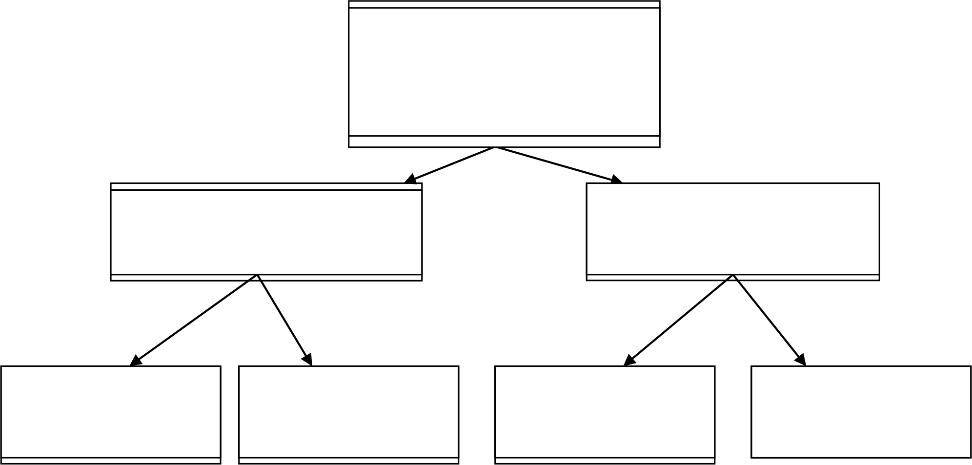
позитивные

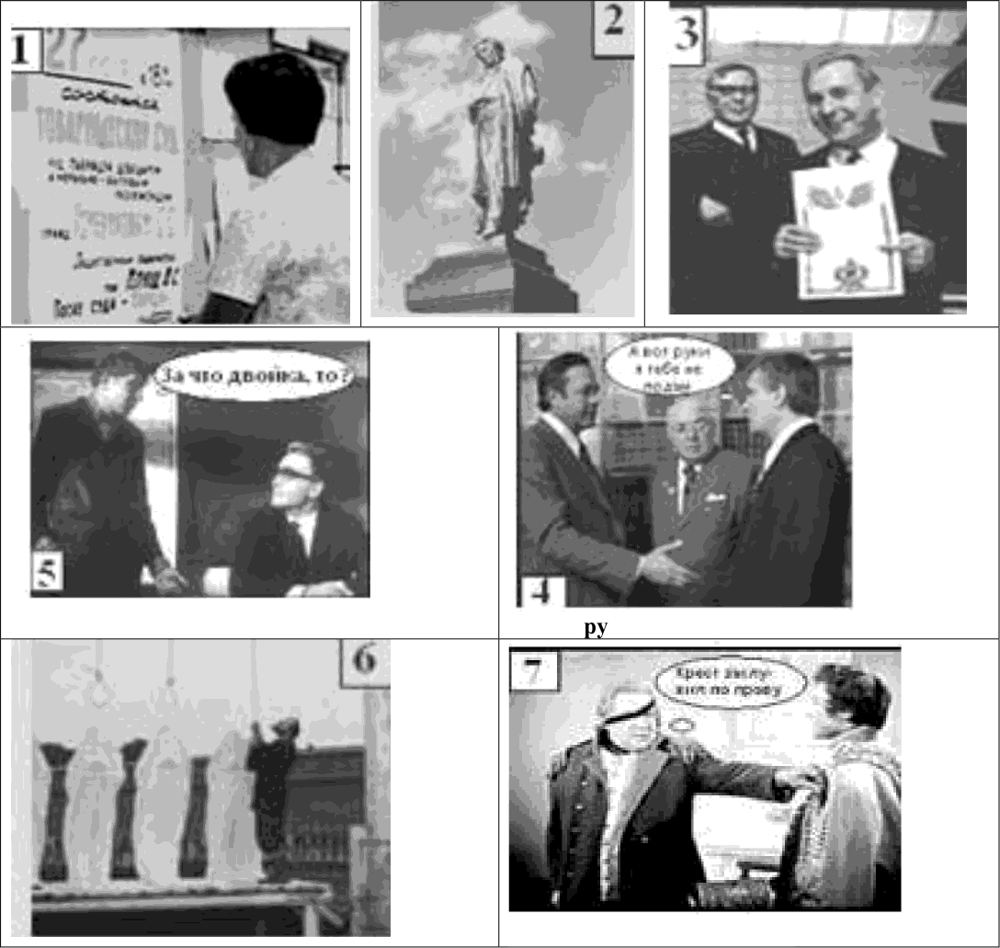
формальные

«За что двойка-то?»

неформальные

«А вот ки я тебе не подам!»

«Крест заслужил по праву»

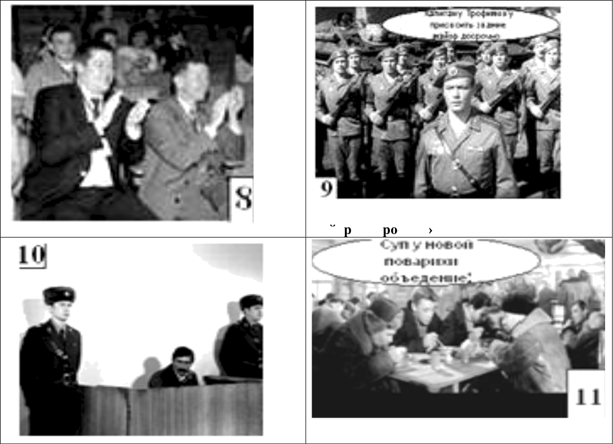
«Капитану Трофимову присвоить звание
маио а дос чно!›

«Суп у новой поварихи — объедение!»

Задание 6. Вставьте вместо пропусков порядковые номера соответствующих слов из предложенного списка. Слова даны в списке в единственное числе, прилагательные в форме мужского рода. Одни и те же слова могут быть пропущены в тексте неоднократно. Запишите буквенные обозначения вставляемых понятий (слов или словосочетаний) рядом с соответствующими порядковыми номерами в таблице.
Обратите внимание: в списке слов и сочетаний слов больше, чем пропусков в тексте (По 1 баллу за каждую верную позицию, максимальный балл — 8 баллов)
В зависимости от (1) различают: ползучую (умеренную) инфляцию (рост цен менее 10 OZo в год), галопирующую инфляцию (годовой рост цен от 10 до 50 Olo) и гиперинфляцию (цены растут астрономическими темпами, достигая нескольких тысяч процентов в год, или свыше 1000 в месяц).
Умеренную инфляцию экономисты рассматривают как элемент (2) экономики, способный при определенных условиях стимулировать (3)
модернизацию ее структуры. Рост (4) ускоряет платежный оборот, удешевляет кредиты, способствует (5) инвестиционной деятельности и росту производства.
Вместе с тем всегда существует опасность выхода ползучей инфляции из-под
(6)
Галопирующая инфляция опасна для экономики, она требует срочных (7) . Подобная инфляция нередко наблюдается в развивающихся странах.
Гиперинфляция парализует хозяйственный механизм, при ней происходит переход к
(8) . Она может возникнуть в периоды, когда страна переживает коренную ломку
GOЦИiЗJIЬHO-ЭKOHOMИЧeGKOГO GТ]ЗОЯ.

Слова и словосочетания: А). антиинфляционные меры

Б) активизация
В) натуральный обмен
Г) развитие производства Д) денежная масса
Е) темпы роста
Ж) государственный контроль
3) нормальное развитие Ответ
1 | 2 |  | 4 | 5 | 6 | 7

Задание 7. Решите правовые задачи.
(по 6 баллов за задачу. Максимальный балл — 12 баллов)
  - Шестилетний Федор купил в продовольственном магазине дорогую коробку конфет. Дома родители выразили мальчику свое неудовольствие: Федору следовало купить коробку конфет в другом магазине, по меньшей цене. В связи с этим родители решили вернуть конфеты в магазин, потребовав вернуть за них деньги, мотивируя это тем, что Федор несовершеннолетний и не имеет права совершать гражданско-правовые
сделки. Какое разъяснение по данной ситуации даст юрист? Каким нормативно- правовым актом будет руководствоваться юрист?

  - Пятнадцатилетняя Карина получила гонорар за сделанные для журнала фото-пейзажи и решила открыть счет в банке, но сотрудник банка отказал в открытии счета, объяснив Карине, что несовершеннолетние не вправе самостоятельно вносить вклады. Какое разъяснение по данной ситуации даст юрист? Каким нормативно-правовым актом будет руководствоваться юрист?
Ответ:

Задание 8. Решите кроссворд
По вертикали получится обществоведческое понятие. Дайте определение этого обществоведческого понятия.
(По 2 балла за каждое верно названное слово, 2 балла за полное верное определение понятия. Максимальный балл — 24 балла)

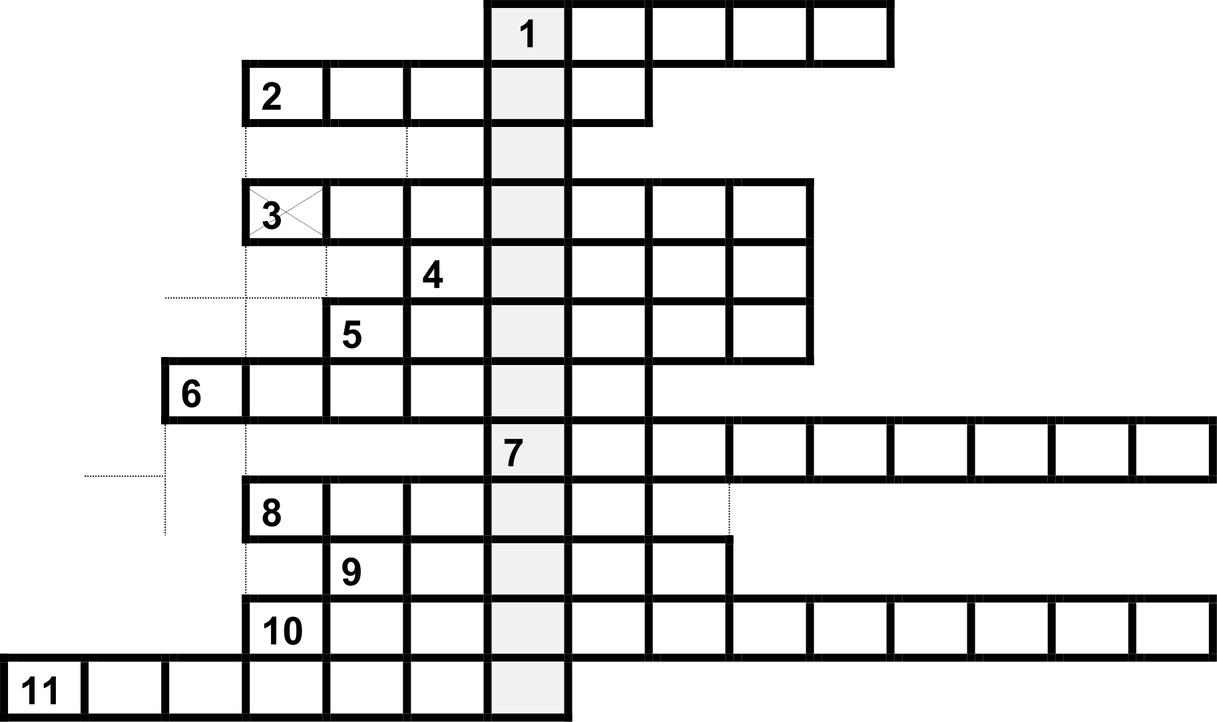

По горизонтали.
1. Желание потребителя купить конкретный товар, подкрепленное способностью оплатить покупку.

2.Обязательный платеж, взимаемый государством с каждого
производителя товара и услуг, владельца того или иного имущества и иных получателей дохода.
- Отдельно взятый представитель рода человеческого.
- Сфера духовной деятельности человека, направленная на получение достоверных знаний о мире и человеке в нем.
- Экономическая деятельность, приносящая удовлетворение личных потребностей населения и общества в целом.
- Предоставление денег или товаров в долг на определенный срок, как правило, с уплатой процентов и на условиях возвратности.
- Деятельность граждан, связанная с удовлетворением их личных и общественных потребностей, не противоречащая законодательству и приносящая им заработок, трудовой
ДОХОД.

8.Продукт труда, произведенный для продажи.
- Ценная бумага, свидетельствующая о вложении ее владельцем капитала в акционерное общество и подтверждающая его право на получение части прибыли этого общества.
- Процесс создания экономических благ для удовлетворения потребностей людей.
- Совокупность духовных представление, основных на вере в существование Бога или богов, сверхъестественных сил, а также соответствующее поведение и специфические действия.

По вертикали: Назовите понятие и дайте ему определение.

Заполняется жюри:

Задание | 1 | 2 | 3 | 4 | 5 | 6 | 7 | 8
Оценка

Член жюри (Фамилия) Член жюри (Фамилия) Член жюри (Фамилия) Член жюри (Фамилия)

